KÓTOVÁNÍ

  - Okótujte obrázek desky s dírou. (Do obrázku zaneste všechny zadané rozměry včetně správných značek)

šířka: | 84 mm | 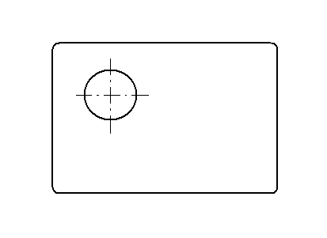
výška: | 60 mm
tloušťka: | 12 mm
zaoblení hran: | 3 mm
průměr díry: | 25 mm
vzdálenost osy díry zleva: | 32 mm
vzdálenost osy díry zespoda: | 48 mm

  - Okótujte obrázek válcového kolíku. (Do obrázku zaneste všechny zadané rozměry včetně správných značek)

průměr: | 8 mm | 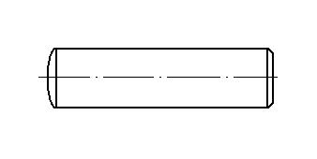
délka: | 24 mm
poloměr zaoblení zleva: | 15 mm
šířka zkosení hrany vpravo: | 1 mm
úhel zkosení: | 45º

